ПОЛША И ГЕРМАНИЯ
Голям тур в северноевропейската равнина
По маршрут: София – Братислава – Краков – Варшава – Познан – Берлин – Потсдам – Дрезден – София
10 дни / 9 нощувки / 9 закуски
Дата: от 31 май до 09 юни 2019 г.
1 ден София – Братислава
Отпътуване от София в 06.00 ч. от пл. „Ал. Невски”. Отпътуване в посока Словакия и нейната столица Братислава. Настаняване в хотел. Нощувка.
2 ден Братислава – Краков
Закуска. Начало на обиколка на Братислава, която включва Катедралата Св. Мартин, Михалска порта, двореца Грасалкович, Архиепископския дворец, сградата на Кметството и площад Павел Хвездослав със сградата на Народния театър. По обед отпътуване към Краков. Пристигане вечерта. Настаняване в хотел. Нощувка.
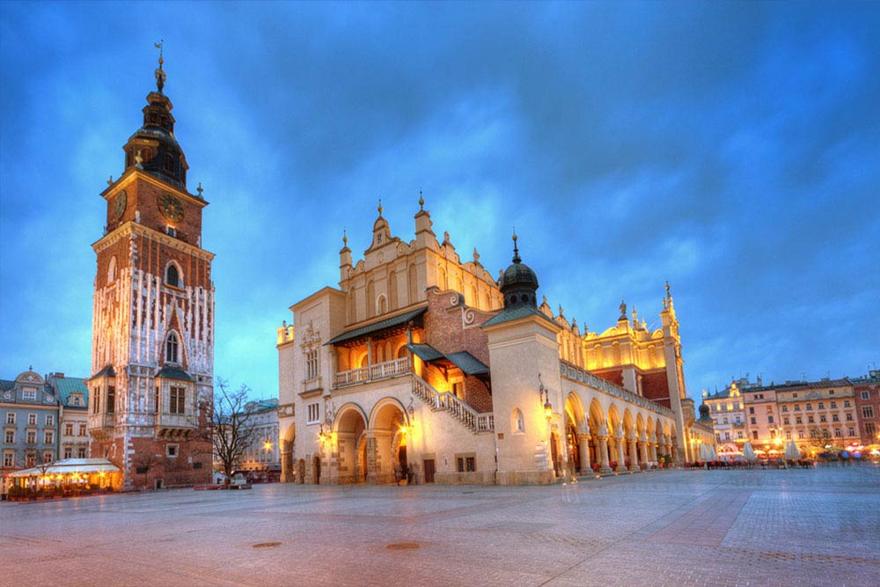
3 ден Краков
Закуска. Начало на обиколка на старата част на града. Неслучайно, Краков е считан за един от най-красивите градове в Централна Европа и сред основните туристически атракции в Полша. Замъкът Вавел, издигащ се величествено над водите на Висла дълги години е бил седалище на властта в полското кралство. Не по-малко впечатляващ е и Старият град с неговата Флорианска порта, множество църкви, сградите на Ягелонския университет, множество паметници. Свободно време. Нощувка.
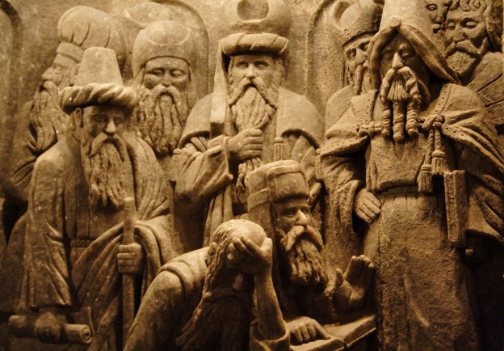
4 ден Краков – Солна мина Величка – Варшава
Закуска. Отпътуване към солната мина Величка. Единствената мина, функционираща от Средновековието до наши дни. Създадената през 1280 г. мина днес има тунели с обща дължина от над 300 км, няколко подземни църкви и красиви фигури от сол са сред основните атракции в мината. Отпътуване към столицата Варшава. Настаняване в хотел. Нощувка.

5 ден Варшава – Познан
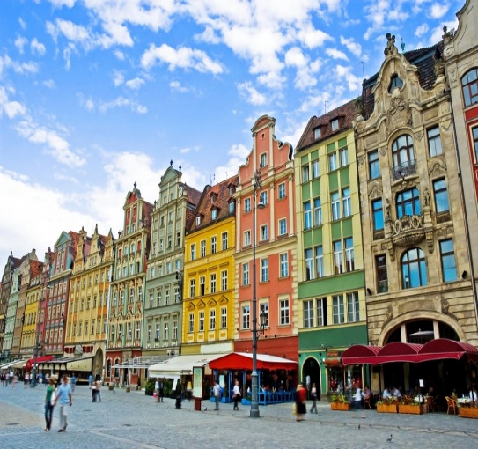
Закуска. Обиколка на столицата на Полша, включваща живописния стар търговски площад, заобиколен от ренесансови и барокови фасади, Кралският дворец (отвън) – някога резиденция на полските крале, днес музей на изкуствата, площада с колоната на крал Сигизмунд III, кулите и средновековните стени, обграждащи някогашното сърце на града. Следобед отпътуване към великолепния Познан. Настаняване в хотел. Нощувка.
6 ден Познан – Берлин
Закуска. Начало на обиколка на Познан, включваща пъстрия централен площад, Катедралата на града, Кралския дворец /отвън/ и други. Свободно време за разходка, пазар и гастрономически наслади. В късния следобед отпътуване за Берлин. Настаняване в хотел. Нощувка.
7 ден Берлин
Закуска. Начало на туристическата обиколка в Берлин – град на вече несъществуващата „Берлинска стена” и на внушителната Бранденбургска врата. Разглеждане на историческия център със сградата на Райхстага, красивите площади Жендарменмаркт и Александерплац. Свободно време. Нощувка.
8 ден Берлин – Потстдам
Закуска. Свободно време в столицата на Германия или по желание и срещу допълнително заплащане екскурзия до Потсдам. Отпътуване за лятната резиденция на владетелите от династията Хоенцолерн и туристическа програма в града, която включва сградата на Старото кметство и Университета, Бранденбургската врата и църквата Св. Николай. Обиколката продължава с посещение на Сансуси. Дворецът, известен като един от най - изящните в Германия, е творение на Георг фон Кнобелсдорф и е построен по заповед на Фридрих Велики. След построяването си, той бързо придобива славата на един от най - красивите и пищни дворци в Европа. Любимо място за отдих на великия пруски владетел, Сансуси е посещаван от някои от най - бележитите имена на века. Фридрих обичал да беседва с приятеля си Волтер, разхождайки се в градините на двореца. Връщане в немската столица. Нощувка.
9 ден Берлин – Дрезден
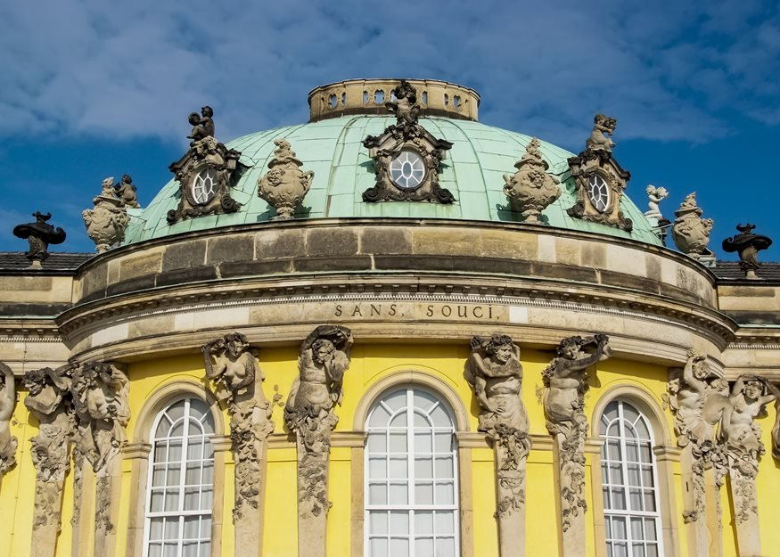
Закуска. Свободно време в столицата или по желание и срещу допълнително заплащане екскурзия до Дрезден. Начало на обиколка в историческата столица на провинция Саксония. В годините на своето величие, по времето на династията Ветин, градът е един от най - красивите в Европа. По това време, разположеният на бреговете на р. Елба град получава прозвището „Северната Флоренция“. Още в началото на XVIII в. бароковият град се прославя, благодарение на прочутия дворец на своите владетели - изящния Цвингер, бароковата църква Фрауенкирхе, Земперовата опера, в която са поставяни редица премиери на Рихард Вагнер и Рихард Щраус и още много шедьоври на бароковата архитектура. Въпреки разрушенията, причинени през Втората световна война, днес вследствие на редица мащабни проекти, градът е възвърнал част от своето великолепие. През свободното време може да се посети галерията Цвингер – една от най - богатите художествени галерии в света, съдържаща богата колекция от картини на Рафаело, Тициан, Рубенс, Ван Дайк, Дюрер и др. Връщане в Берлин. Нощувка.
10 ден Берлин – София
Закуска. Освобождаване на стаите до 11.00 ч. /можете да оставите куфарите си в багажното отделение на хотела/. Трансфер до летището и полет на авиокомпания BULGARIA AIR за София в 16.35 ч. Кацане на аерогара София в 19.45 ч.

ПАКЕТНА ЦЕНА: 1675 лв.

Пакетната цена включва: самолетен билет Берлин - София на авиокомпания BULGARIA AIR, летищни такси, 1 брой чекиран багаж и 1 брой ръчен до 10 кг с размери 55х40х25 см, транспорт с автобус по време на туристическата програма, трансфер хотел-летище, 9 нощувки със закуски, от които 1 – в Братислава в хотел 4****, 2 - в Краков в хотел 4****, 1 – във Варшава в хотел 3***, 1 – в Познан в хотел 3***, 4 – в Берлин в хотел 4****, туристическа програма в Краков, Варшава, Познан, Берлин, посещение на солна мина Величка, водач от агенцията.
Забележка: в пакетната цена са включени летищни такси на стойност 74 ЕUR. В случай на тяхна промяна при издаването на самолетните билети, разликата ще бъде добавена към доплащането на пакетната цена.

Пакетната цена не включва: входните такси за посещаваните обекти по туристическата програма и допълнителните мероприятия.

Допълнителни мероприятия /изисква се предварителна заявка и плащане с основния пакет/:
- еднодневна екскурзия до Потсдам – 20 EUR при мин. 20 туристи, при 30 туристи – 17 EUR
- еднодневна екскурзия до Дрезден – 39 EUR при мин. 20 туристи, при 30 туристи – 28 EUR

Забележка: допълнителните екскурзии включват транспорт, туристическа програма и водач, входните такси се заплащат отделно и на място/.

Намаление за:
- дете до 11.99 год. с 2-ма възрастни на допълнително легло – 230 лв.
- 3-възрастен на допълнително легло – 195 лв.

Доплащане за:
- медицинска застраховка на Групама Застраховане ЕАД с покритие 10 000 EUR – 12 лв., над 65 г. – 18 лв., над 70 г. – 24 лв.
- единична стая – 575 лв.
- градска такса в хотелите – ~1-2 EUR на турист на ден /заплаща се директно на рецепцията в хотелите/
- при недостигнат мин.брой от 37 туристи и при записани не по – малко от 32 тур. – 35 лв.

Минимален брой туристи за осъществяване на екскурзията: 37 туристи.
Срок за уведомление при недостигнат минимален брой туристи: 20 дни преди началната дата.
Необходими документи: лична карта; няма визови, санитарни и медицински изисквания за посещаваните по маршрута страни.
Начин на плащане: депозит – 500 лв., доплащане – до 30 дни преди отпътуване.

Екскурзията е подходяща за лица с намалена или ограничена подвижност!
Застраховка „Отмяна на пътуване“: предоставяме възможност за сключване на допълнителна застраховка “Отмяна на пътуване” по чл. 80, ал. 1, т.14 от Закона за туризма, покриваща разходите за анулиране на пътуването, за съкращаване и прекъсване на пътуването, поради здравословни причини на пътуващия, негови близки, неотложно явяване на дело, съкращаване от работа и др. Стойността на застраховката се изчислява на база крайна дължима сума по договора, като има значение и възрастта на Потребителя. В зависимост от възрастта на туриста стойността на застраховката е между 3% и 8% върху крайната дължима сума по договора за организирано пътуване.

Използвани транспортни средства по програмата: • самолет • автобус

Туроператор “ТА Мондел Травел” е застрахована по смисъла на чл. 97, ал.1 от Закона за туризма в застрахователна компания АЛИАНЦ БЪЛГАРИЯ със застрахователна полица №13160183000000030 /валидна от 31.07.2018 г. до 30.07.2019 г./

